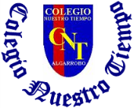
Colegio Nuestro Tiempo - R.B.D.: 14.507-6
Profesora Francisca Álvarez
Ed. Diferencial: Verónica Hernández
Guía Articulada
Lenguaje y Comunicación – Artes Visuales
Tercero Básico
Semanas N°30 y N°31
04 de octubre – 15 de octubre

Nombre: _______________________________________________________________________________

Semana Nº30
OA: Demostrar comprensión de lectura complementaria “Yo y mi hermana Clara”.
OA: Realizar un comentario sobre la lectura complementaria “Yo y mi hermana Clara”.
Lectura complementaria
Para esta lectura complementaria, realizaremos un “Comentario de la lectura”.
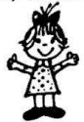
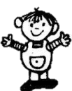
Un Comentario es un texto en el que se da una opinión sobre un texto leído o escuchado. Esta opinión se fundamenta detallando por qué se piensa así.
ACTIVIDADES:
I.Escribe el nombre de la lectura complementaria.
Título del libro: ____________________________________________________.

II. Describe a los personajes. Recuerda usar mayúsculas y respetar los signos de puntuación cuando corresponda.

Hermano: ___________________________________________________________________________________
_____________________________________________________________________________________________.
Clara: _______________________________________________________________________________________
_____________________________________________________________________________________________.

III. Escribe un comentario de la lectura complementaria. Ayúdate de los indicadores.
Este cuento se trata de ______________________________________
___________________________________________________________
___________________________________________________________
___________________________________________________________.

Párrafo 1:
¿De qué trata el cuento?

Párrafo 2:
Escribe lo que te llamó la atención del cuento.
Lo que me llamó la atención__________________________________
___________________________________________________________
___________________________________________________________
___________________________________________________________.

Párrafo 3:
¿Has vivido o conoces a alguien que haya vivido una experiencia como esta?
___________________________________________________________
___________________________________________________________
___________________________________________________________
___________________________________________________________.

Semana 31: ¿Qué es un comentario?
OA: Escuchar y seguir la lectura “Biblioburro” e “Ideas que cambian el mundo
OA: Identificar y aplicar el uso de un comentario.
IV. Dirígete al CLASSROOM DE LENGUAJE y mira el video “BIBLIOBURRO” recuerda seguir la lectura.
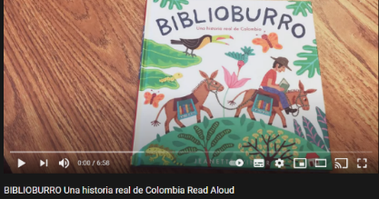

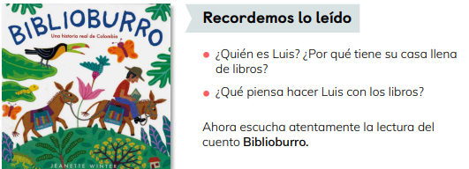
V. Dirígete a tu libro del estudiante página 33 y responde en tu cuaderno las preguntas que aparecen a continuación:

VI. Dirígete a tu libro página 33 y 34 del libro del estudiante y lee sobre el “comentario”. Luego, dirígete a tu libro de actividades página 20 y escribe un comentario siguiendo los indicadores.
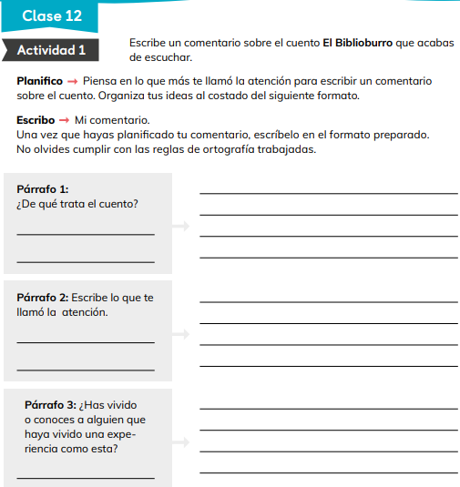
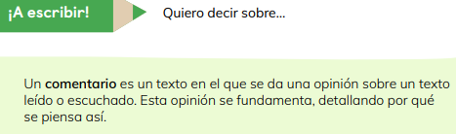

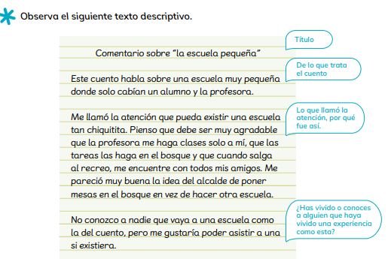

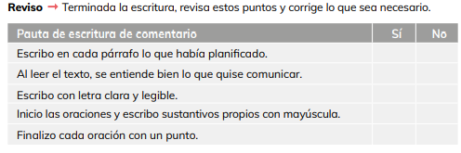

VII. Una vez finalizadas las actividades anteriores, realiza el ticket de salida N° 11 y 12
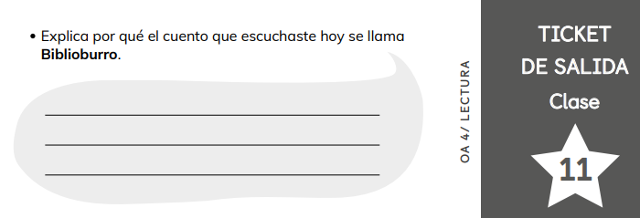

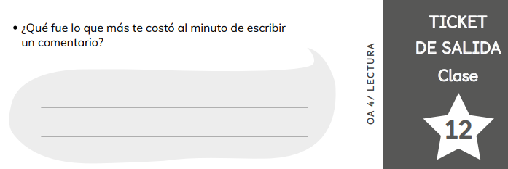

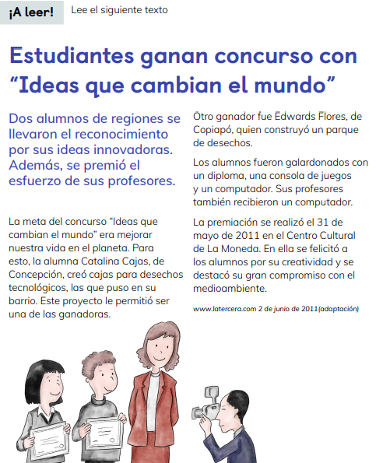
VIII. Dirígete a tu libro del estudiante página 36 y lee el texto “Ideas que cambian el mundo”.

IX. Dirígete al libro de actividades página 21 y realiza las actividades. Recuerda siempre leer las instrucciones antes de contestar.
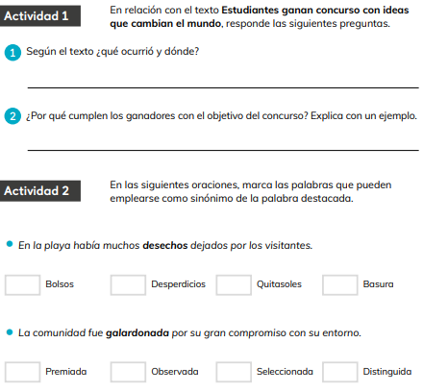

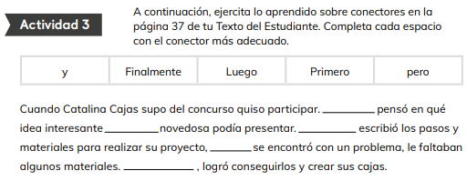

X. Realiza las páginas 1 – 2 – 3 – 4 – 5 de tu diario de escritura.
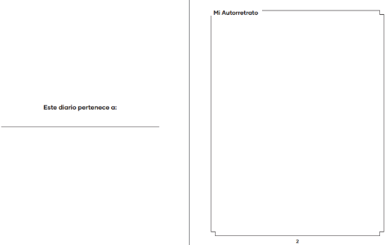
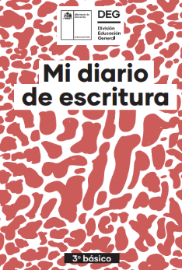

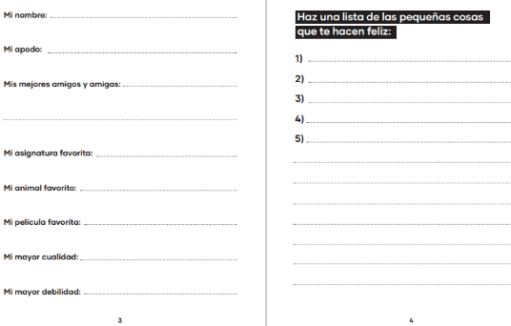
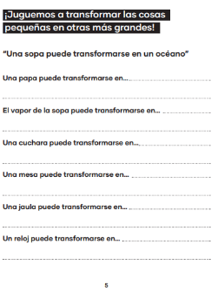

** “Mi diario de escritura” lo puedes solicitar en formato físico en nuestro establecimiento escolar o lo puedes descargar a través del Classroom de lenguaje**

XI. Realiza las páginas 4 – 5 – 6 – 7 de tu cuaderno de caligrafía. Si aún no tienes tu “Cuaderno de caligrafía”, acércate al colegio a retirarlo. Hay uno esperando por ti.
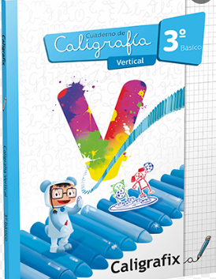

Desafío
Encuentra las siguientes palabras
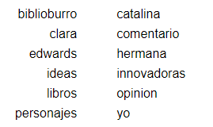

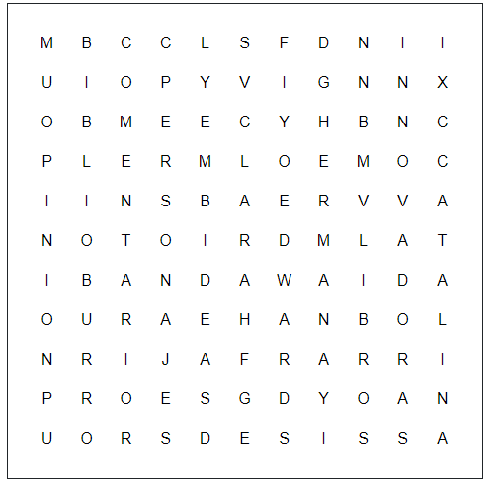

Articulación con Artes Visuales
OA: Identificar criaturas de la mitología griega.
OA: Realizan collage mezcla de humano – animal.

Semana 30: Criaturas de la mitología griega.

Los animales mitológicos son seres presentes en las leyendas y mitos de distintas civilizaciones o culturas. Estas historias generalmente se van transmitiendo de manera oral y por lo general tienen un carácter sobrenatural.
Existen diferentes criaturas míticas que son mencionadas en los mitos de la antigua Grecia. Cada una con su propio propósito dentro de estos mitos e historias griegas. Se presentan como seres sobrenaturales, con habilidades y poderes extraordinarios.
Mayormente estas criaturas míticas están interrelacionadas con los dioses y eran enviadas frecuentemente por los dioses para realizar diversas y determinadas tareas, así como proteger a alguien o algo, o quizá todo lo contrario, para aterrorizar.
A continuación, te dejo ejemplos de criaturas mitológicas griegas:
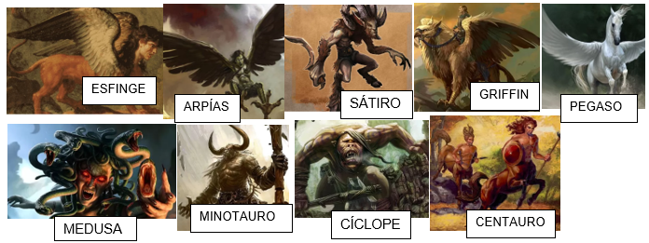

Semana 30 Actividad 1: Dibujo mi ser mitológico.
A partir de los seres mitológicos griegos, realiza un dibujo de tu propio ser mitológico. Escribe su nombre, cómo es su físico y sus habilidades.

Semana 31 Actividad 2: Collage seres mitad humano-animal.
Para esta semana necesitaremos: Hoja de block o cartulina- 5 recortes de animales y 5 recortes de personas – Revista o Diario - pegamento – tijeras – plumones o lápices de colores.

Paso 1: Una vez tengas los materiales, crea 4 criaturas mitad humano-animal. Utiliza tus recortes para realizar estas criaturas.
Paso 2: Cuando tengas listas tus 4 criaturas, crea el nombre de cada una de ellas.
Paso 3: En el diario o revista, recorta las letras que necesites para armar el nombre de cada criatura.
Paso 4: Pega las criaturas en la hoja de block y añade sus nombres. Agrega la decoración que tu quieras.

¡Recuerda! En caso de tener dudas o consultas sobre las actividades de alguna guía, no duden en escribir al correo francisca.alvarez@nuestrotiempo.cl o veronica.hernandez@nuestrotiempo.cl
Así mismo, enviar fotos y/o enviar las guías a través de CLASSROOM para ser revisadas y entregar retroalimentación de sus trabajos.

